An den
Außenminister
Der Bundesrepublik Deutschland
Herrn Joschka Fischer
Auswärtiges Amt
11013 Berlin

Betr.: Hospitalbau mit Deutschen Spenden vertreibt Zigeuner

Sehr geehrter Herr Minister

Meinem Sohn Wiradech „Willi“ Kothny haben Sie in Phuket die Hand gedrückt und sich für seinen vorbildlichen Einsatz bedankt. Erst betreute der zweimalige Bronzemedaillen-Gewinner von Sydney Deutsche Touristen und Rettungs-Teams als Dolmetscher, dann begann der Deutsch-Thailänder in Eigeninitiative mit Deutschen Helfern und Deutschen Spendengeldern das Fischerdorf Ban Bangsak aufzubauen. (siehe: www.kothny.de). Auf dem Tag genau einen Monat nach dem Tsunami konnte Willi vor Pressevertretern den Schlüssel des ersten Hauses seinem Besitzer übergeben. Da hatten andere Hilfsorganisationen noch nicht mal mit dem Aufbau begonnen.

Zur Sache: In Ban Bangsak leben sogenannte „Morgan Sea Gypsies“ eine Minderheit, um die sich in Thailand nie jemand groß gekümmert hat. Der König hatte der Randgruppe vor Generationen Land zugewiesen, damit sie sich sesshaft machen. Jetzt sollen Sea Gypsies von der Nachbarbaustelle meines Sohnes vertrieben werden. Als Vorwand dient den thailändischen Behörden die Bundesrepublik Deutschland:

In einer Nacht und Nebel Aktion wurde es den Morgans in Baan Tungwa unter Strafandrohung untersagt, weiterzubauen. Über 100 Jahre hatten die Zigeuner auf bisher wertlosem Schwemmland gesiedelt. Jetzt werden sie unter dem Hinweis vertrieben, dass hier mit Deutschen Spendengeldern ein Hospital entstehe. Für die einfachen Leute bricht eine Welt zusammen. Da helfen Deutsche beim Aufbau eines Dorfes und ein paar hundert Meter werden sie von anderen Deutschen vertrieben. (so sehen es die einfachen Leute).

Mein Sohn vermutet, dass korrupte thailändische Behördenvertreter unter dem Vorwand des Hospitalbaus minderwertiges Schwemmland zu überhöhten Preisen versilbert wollen.
Mein Sohn bat mich, herauszufinden, ob die Deutsche Regierung von diesem Vorgang Kenntnis hat und diese Vorgehensweise billigt und ob sie es verhindern kann.

Im übrigens sollten Sie sich den 26. März 2005 als Termin vormerken. Es würde sich lohnen, nur 3 Monate nach dem Tsunami, Journalisten zu einem Sonderflug nach Ban Bangsak einzuladen um den Wiederaufbau des ersten Fischerdorfes zu feiern. Freiwillige Helfer und Spendengelder aus Deutschland haben es möglich gemacht. Falls Sie selbst verhindert sind, könnte der Deutsche Botschafter in Bangkok den Sea-Gypsies die Ehre erweisen, und so helfen, diese Randgruppe in ihrem Selbstbewusstsein zu stärken.

Mit freundlichen Grüssen

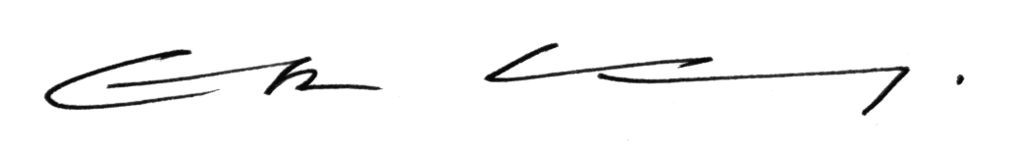
Erik Kothny

